营销黄埔，成就伟大品牌
三人行2014百人校招计划全面启动！
面试通过将赴京接受为期1个月由顶级营销策划同事提供的专业带薪培训，并提供餐补和住宿补助！
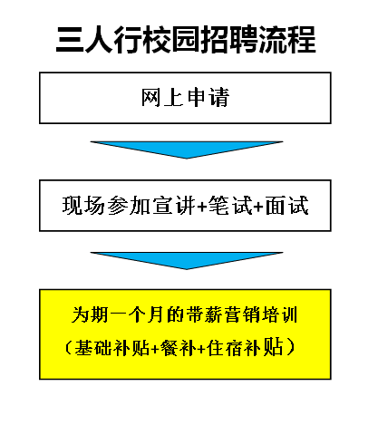
网申地址：www.aotujob.com/xjh/sanrenxing2014
- 宣讲会安排
学校 | 时间 | 地点 | 备注
武汉理工大学 | 2月28日  14：00-16：00 | 武汉理工大学马房山校区东院学工部五楼报告厅 | 现场笔试+面试
武汉大学 | 2月28日  18：30-20：30 | 武汉大学学生就业服务中心第三报告厅（信息学部一食堂二楼） | 现场笔试+面试

- 三人行简介
【我们的概况】

三人行广告有限公司成立于1997年，为客户提供中央电视台广告代理业务，连续15年荣获央视十佳代理公司，业绩蝉联前2位，并且是唯一一家只提供央视全频道整合传播服务的广告公司！
【我们的荣誉】
- 2013年 被汽车之家中国汽车评选为最佳营销广告公司；
- 2012年 中国体育营销峰会年度体育营销杰出品牌奖；
- 2012年 被唯一指定为加多宝《中国好声音》策划服务商；
- 2012年 被汽车之家评选为中国汽车口碑营销大奖；
- 2010-2011年 加多宝“亚运之星”获艾瑞最佳效果营销奖；
- 2011 年 入选艾瑞快消行业最佳效果营销案例奖；”
- 2010 年 加多宝“先声夺金”获中国媒介创新营销奖银奖；

【我们的客户】
16年里，三人行已经为8大行业，45家企业，108个独立品牌提供服务，帮助他们成为行业领先得前三甲品牌。
这些知名的企业包括：福特汽车、阿里巴巴、淘宝网、支付宝、加多宝、农夫山泉、金龙鱼、喜之郎、海天、光明乳业、云南白药、蓝月亮、雨润、百威啤酒、燕京啤酒、奇瑞汽车、兴业银行、中国黄金、劲酒、九阳、特步、宇通、养生堂等。

【我们2014年的最新项目】
1．《星光大道》——最“接地气”的选秀节目；
2.《出彩中国人》——充满中国精神的达人秀；
3.《中国好歌曲》——寻找原创音乐的“中国好声音”；
4.《开讲啦》——首档中国青年大型公开课；

网申地址：www.aotujob.com/xjh/sanrenxing2014

扫一扫，马上进行网上申请
2014年校园招聘需求统计
所属事业部 | 职位 | 任职要求 | 需求人数
CCTV事业部 | 购买实习生 | 1、本科及以上学历；  2、负责任，细心，吃苦抗压；  3、沟通力强，良好的人际关系处理能力，外表优良。  4、有一定文案能力。 | 10
CCTV事业部 | 合约实习生 | 1、本科及以上学历；  2、责任心强，吃苦耐劳，沟通好，做事细心严谨，有文案能力。 | 10
CCTV事业部 | 研究员 | 1、统计、数学等专业优先；  2、爱思考、爱创新、爱分享。 | 10
CCTV事业部 | 植入项目实习生 | 1、专业不限，有摄像功底、文案功底优先；  2、做事认真、负责，能吃苦；  3、沟通能力强；  4、有一定的文案能力。 | 10
CCTV事业部 | 客户实习生 | 1、专业不限；2、做事认真、负责，能吃苦；  3、沟通能力强；  4、有一定的文案能力；  5、形象亲切。 | 10
数字营销事业部 | 内容营销实习生 | 1、对互联网有一定的理解和认知；  2、学习能力强，工作灵活性和协调能力强；  3、办事认真细致，具有高度的团队意识；  4、了解国内社会化媒体的基本情况【微博、微信、人人网、论坛等】；  5、拥有优秀的文字功底，语言风格贴近网络；  6、思维敏捷、热衷创意并拥有踏实的执行精神。 | 10
数字营销事业部 | 客户实习生 （华南） | 1、本科应届生；2、精通常用办公软件，熟练使用Office软件；  3、具有较强的沟通能力和协调组织能力；  4、具有创造力和想象力，为人诚实、热情、有毅力、富有钻研精神；  5、具有很强的学习能力；  6、工作条理清晰、思维活跃、有团队合作意识； | 10
数字营销事业部 | 媒介实习生 | 1、本科及以上学历；  2、责任心强、吃苦抗压、性格相对稳重；  3、沟通能力强、外表优良；  4、office熟练运用。 | 10
长安福特事业部 | 校园实习生 | 1、应届本科生或者研究生；2、喜爱并有志于在汽车营销行业发展；  3、对数字媒体特别是移动互联网有兴趣的新人；4、不限专业；  5、逻辑能力强、对数字敏感；  6、90后应届生优先，211工程大学校优先，理工科专业优先。 | 30
阿里事业部 | 视频策划实习生 | 1、本科及以上学历；2、移动、互联网意识强 ；  3、吃苦耐劳、沟通顺畅、抗压能力强、有上进心；  4、有一定策划、写作、创意能力；  5、社会实践阅历丰富 。 | 10

